**№18 орта мектебі**

**«Бала еңбегін қанауға қарсы 12 күрес күні» атты Республикалық акция аясында өткізілген іс- шаралардың есебі**

**01.06.2017.**

«Қазақстан балалары-нұрлы жолмен!» республикалық акция шеңберінде «Бала еңбегін қанауға қарсы 12 күн» ұлттық ақпараттық науқаны аясында №18 орта мектебінің кітапханасында «Нұрлы жолмен-болашаққа» атты кітап көрмесі ұйымдастырылды. Көрменің мақсаты: бүгінгі уақыт талабына сай, рухани бай өздігінен шешім қабылдай алатын білімімен қаруланған жеке тұлға тәрбиелеу .

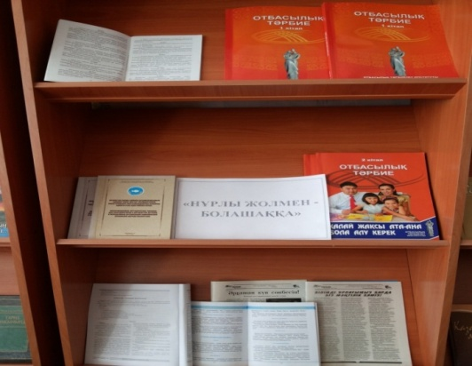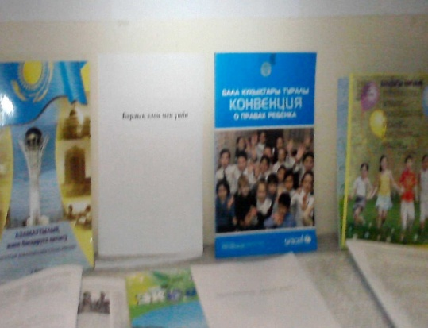

**02.06.2017ж.**

1-4 бастауыш сынып оқушылары арасында

«Бақытты балғын шақ» атты сурет сайысы ұйымдастырылып өткізілді.

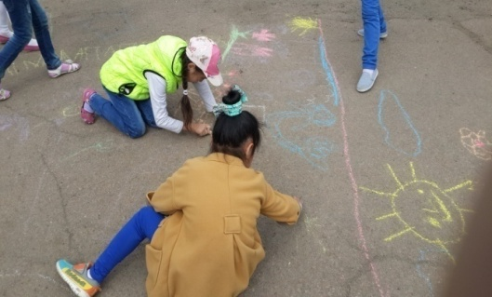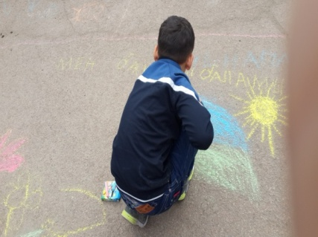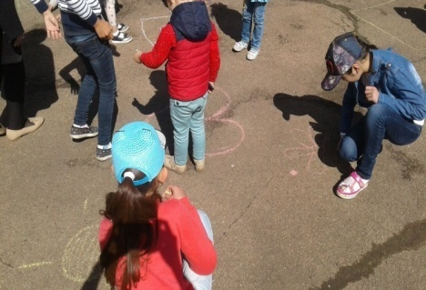

**05.06.2017 ж.**

**«Бала еңбегінің ең нашар түріне жол бермеу және балаларға қатысты зорлық-зомбылықтың алдын алу туралы»**

МӘЛІМЕТ

(шығарма жазу)

№18 орта мектебінде 8 сынып оқушылары арасында **«Бала еңбегінің ең нашар түріне жол бермеу және балаларға қатысты зорлық-зомбылықтың алдын алу туралы»**тақырыбында шығарма жазылды.

Шығарма жазуға бірнеше оқушы белсенділік танытты. Атап айтқанда 8 «В» сынып оқушылары соның ішінде үлкен жауапкершілік танытты. Өз ойларын білдіре келе балалық шақта асыр салып ойнаймыз. Мектепке барамыз. Мектепте ең қызықты күндеріміз өтеді. Өйткені қалам ұстап, оқуды, жазуды, достықты, сыйластықты үйренеміз. Әлемде балаларға қатысты зорлық-зомбылық болмауы қажет, себебі бала жүрегі пәк, таза деп жазған.

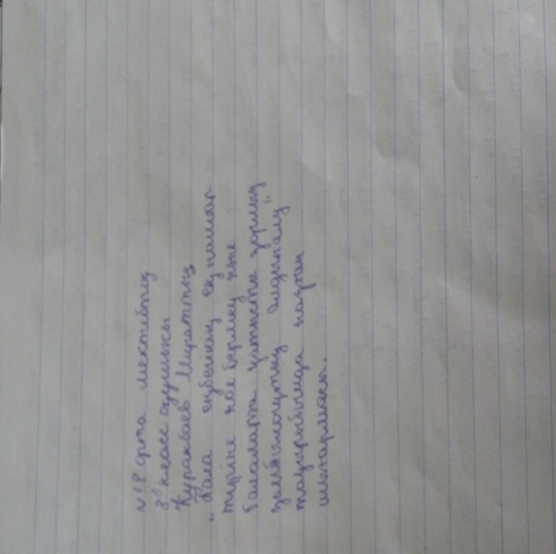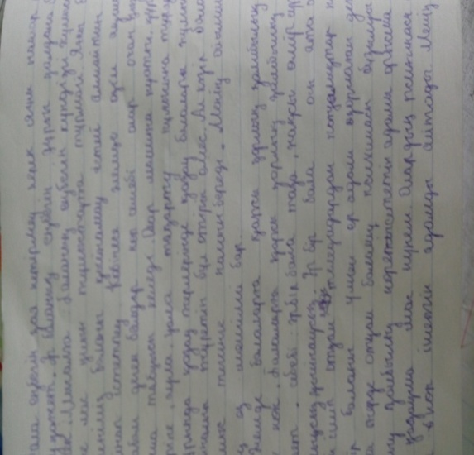

**«Бала еңбегін қорғау»**

(дөңгелек үстел)

**06.06.2017**  күні «Бала еңбегін қорғау» тақырыбында дөңгелек үстел ұйымдастырылды. Оқушылар мен мұғалім бала еңбегінің ең нашар түрлері бейнеленген суреттерді талқылап, ой бөлісті. Бала құқықтары мен заң бойынша балалар еңбегіне қатысты баптар айтылып, көптеген ақпараттар берілді.

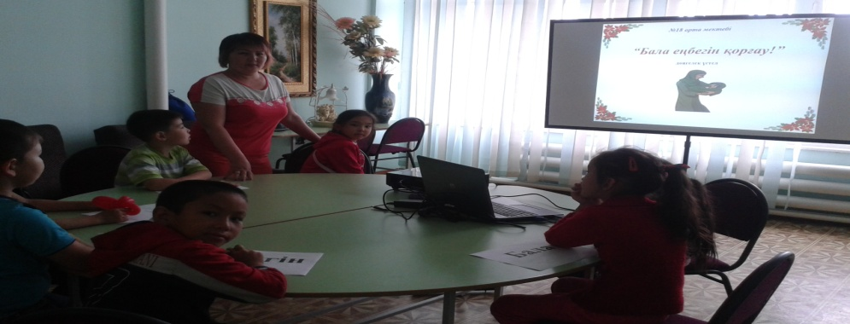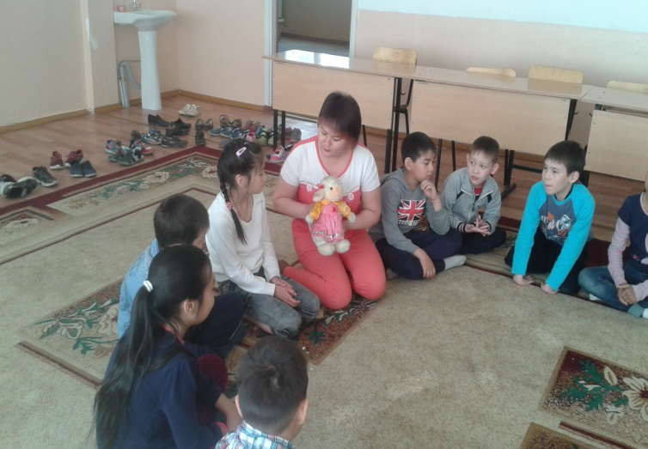

**«Менің еңбегім – республикамның игілігіне»**

(сурет салудан байқау)

**07.06.2017**  күні 1-4 сыныптың оқушылары арасында сурет салудан байқау болып өтті. Байқауды сурет пәнінің мұғалімі Оңғарбай Шолпан жүргізді. Оқушылар балалар еңбегін өз түсініктері бойынша суреттеді. Ең үздік суреттер деп 4Г сынып оқушысы Ринатова Асия, 3 Ә сынып оқушысы Оралов Рамазан , 2Ә класс оқушысы Серік Аяжанның салған суреттерін айтуға болады.

Балалардың салған суреттері бойынша балалар тек үй шаруасында ата-аналарына көмек көрсететіндіктерін бейнелеген. Балалардың ауыр жұмысқа т.б. бала еңбегінің ең нашар түрлеріне тартылмайтындығы бейнеленген.

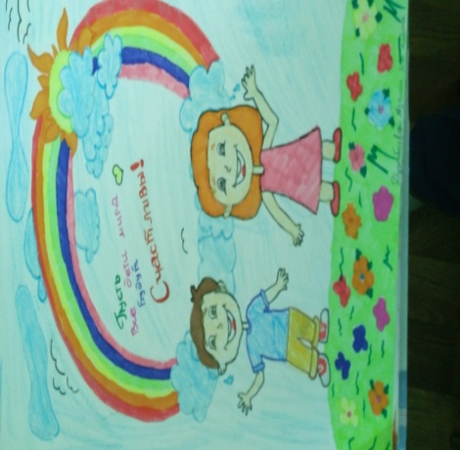 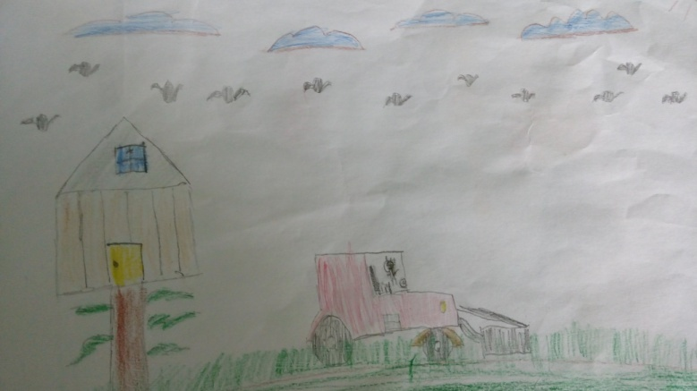

**«Біз бақытты баламыз!»**

(флеш-моб)

**10.06. күні** «Біз бақытты баламыз!» тақырыбында флеш- моб өткізілді.

